УНИВЕРСАЛЬНАЯ СИСТЕМА РАСПОЗНАВАНИЯ, АНАЛИЗА ДАННЫХ И ПРОГНОЗА «РАСПОЗНАВАНИЕ»
Ю.Журавлев, В.Рязанов, О.Сенько, А.Бирюков, Д.Ветров, А.Докукин, Н.Катериночкина, Д.Кропотов, А.Обухов, М.Романов, И.Рязанов, И. Толстов, Ф.Челноков¹

¹ 119991, Москва, ул. Вавилова 40, ВЦ им. А.А.Дородницына РАН, zhuravlev@ccas.ru, rvv@ccas.ru, senko@ccas.ru, asbiryukov@yandex.ru, vetrovd@yandex.ru, dalex@ccas.ru, nnkater@ccas.ru, dkropotov@yandex.ru, miptleha@mail.ru, misha_romanov@7ka.mipt.ru, ivanvr@yandex.ru, igor_tolstov@mail.ru, fchel@mail.ru
В работе изложено описание программного комплекса «РАСПОЗНАВАНИЕ». Основное внимание уделено описанию характеристик реализованных практических методов решения задач распознавания, кластерного анализа, анализа данных, коррекции алгоритмов, а также сопутствующих средств визуализации и интерфейса.

Введение
В течение последних двух лет в Вычислительном центре РАН ведется работа по созданию универсального программного средства для решения различных задач распознавания, анализа данных и прогнозирования из разных предметных областей. Необходимость такой работы связана с отсутствием единых программных оболочек для решения задач подобного рода, которые сочетали бы в себе все основные современные методы теории распознавания (разработки ВЦ РАН описаны, например, в [1-3],[8]) с простотой и удобством использования широким кругом пользователей.

Описание методов распознавания и кластерного анализа

В систему РАСПОЗНАВАНИЕ были включены следующие методы: к-ближайших соседей [7], линейный дискриминант Фишера [7], многослойный перцептрон [4], тестовый алгоритм [2], метод опорных векторов [6], метод бинарных решающих деревьев [5], метод статистически взвешенных синдромов [8], алгоритм вычисления оценок [2], логические закономерности [8], линейная машина [7]. Были также реализованы несколько методов кластерного анализа, и построения коллективных решений в задачах распознавания и кластерного анализа [3].

На основе тестирования и сравнительного исследования различных подходов, был осуществлен ряд модификаций и обощений:
- Развитие большинства реализованных в системе методов распознавания связано с возможностью выдачи голосов за классы в виде апостериорных вероятностей.
- В методе к-ближайших соседей модификация процедуры подсчета голосов за классы связана с применением окна в форме гауссианы. Здесь добавлена система оценки степени типичности объектов. Особенности алгоритма позволили одновременно осуществлять подбор оптимального числа ближайших соседей и контролировать качество построенного решающего правила с помощью процедуры скользящего контроля.
- В методе опорных векторов и линейном дискриминанте Фишера для подсчета голосов за классы в виде апостериорных вероятностей были использованы сигмоидные и тангенсоидные функции и их объединения. Для линейного дискриминанта Фишера были разработаны процедуры регуляризации матрицы ковариаций признаков и оценки незначимости коффициентов корреляции. Процедура обучения метода опорных векторов тесно связана с решением специальной задачи квадратичного программирования, что может потребовать значительных временных затрат в случае большой выборки и сложной ядровой функции. В системе РАСПОЗНАВАНИЕ была реализована сверх-быстрая процедура решения задачи КП.
- При реализации метода бинарных решающих деревьев был использован алгоритм C4.5. Для предотвращения переобучения процедура построения дерева была регуляризована. Она основана на внесении поправки к функционалу качества, направленной на учет расстояния объектов от построенной границы между классами.
- Модифицирована процедура обучения многослойного перцептрона (метода обратного распространения ошибки). Предложенный гибридный критерий качества учитывает как сумму квадратов отклонений значений выходных сигналов от требуемых, так и количество ошибочных классификаций на обучающей выборке.
- Метод распознавания, основанный на голосовании по тупиковым тестам, был адаптирован к решению задач большой размерности при наличии смешанных систем признаков. В методе предусмотрены новые численные критерии оценивания разделяющей способности подсистем признаков, а также пороговые параметры «точности измерения признаков».
- В алгоритме вычисления оценок оценки за классы вычисляются как по всевозможным опорным множествам, так и по опорным множествам фиксированной длины. Находятся оптимальные параметры линейного решающего правила.
- Алгоритм распознавания «линейная машина» находит кусочно-линейную поверхность, правильно разделяющую максимальное число элементов обучающей выборки,.
- Алгоритм голосования по логическим закономерностям строит в признаковом пространстве систему логических зависимостей в виде параллелепипедных окрестностей объектов обучения. Кроме этого, осуществляется оптимизация найденных множеств логических закономерностей классов, сортировка, обобщение, оценка информативности весов признаков.
- Метод статистически взвешенных синдромов основан на голосовании по логическим закономерностям малой размерности. Метод также позволяет вычислять значения весов признаков и проводить их селекцию.
- В блоке кластерного анализа реализованы следующие известные методы: иерархической группировки, k-внутригрупповых средних, минимизации среднеквадратичной невязки.

Описание методов построения коллективных решений

В программном комплексе «РАСПОЗНАВАНИЕ» большое внимание уделено средствам построения оптимальных решений задач распознавания и кластерного анализа на базе коллективов представленных в системе алгоритмов. Здесь могут быть использованы алгебраические и логические корректоры, а также другие, более простые технологии синтеза коллективных решений (classifier fusion, classifier selection), применяемые в настоящее время в мире. В настоящей версии комплекса реализованы:
- Наивный байесовский корректор. Метод применим при использовании алгоритмов распознавания, возвращающих оценки апостериорных вероятностей в качестве оценок принадлежности к тому или иному классу. Области компетенции. Предварительная кластеризация пространства объектов на непересекающиеся области позволяет использовать в каждой области локально наилучший классификатор.
- Комплексный комитетный метод. В качестве коллективного решения используется комитет исходных классификаторов, оценки за классы которых соответствующим образом сворачиваются. В качестве свертки использовались операции усреднения, произведения, взятия максимума/минимума, голосования по большинству.
- Шаблоны принятия решений. Метод, предложенный Л.Кунчевой, заключающийся в определении профилей каждого класса (информации о совокупном поведении всех исходных алгоритмов на объектах данного класса) и подсчете расстояния между ними и результатом работы коллектива в пространстве оценок.
- Динамический метод Вудса. Каждый объект распознается алгоритмом, обладающим наивысшим уровнем доверия, который рассчитывается по числу правильно распознанных объектов некоторой окрестности.
- Выпуклый стабилизатор. Метод, для построения коллективных решений на малых выборках. Требование устойчивости решения позволяет значительно снизить эффект перенастройки на обучающую выборку [1].
- Метод комитетного синтеза оптимальных решений задачи кластерного анализа на базе набора кластеризаций, полученных известными «классическими» алгоритмами [3].

Описание вспомогательных средств

Программный комплекс «РАСПОЗНАВАНИЕ» является не только средством решения стандартных задач распознавания и кластерного анализа, но и средой, позволяющей проводить предварительный анализ данных, обработку результатов классификации, выделение информативных признаков и эталонных объектов, прогнозирование динамических данных, предобработку признаков и сведение прикладных задач к виду, допускающему применение методов распознавания. В системе имеются следующие возможности:
- Гибкая система загрузки данных позволяет обрабатывать электронные таблицы различных популярных форматов (в т.ч. Microsoft Excel).
- Опция автоматической предобработки признаков масштабирует признаки и устраняет их взаимную корреляцию.
- Модуль прогнозирования позволяет решать задачи прогнозирования дискретных состояний по динамически меняющимся непрерывным данным. В системе реализован специальный алгоритм прогнозирования временного ряда, использующий различные виды трендов в зависимости от интервала прогнозирования.
- Аналитический блок обрабатывает результаты работы различных методов и представляет пользователю информацию в удобном виде. Допускаются возможности индивидуального анализа объекта различными методами с выводом информации о его особенностях по сравнению с другими объектами обучающей выборки.
  - Многоуровневая система визуализации предоставляет пользователю возможности по различному отображению входных и выходных данных. Для временных рядов реализована возможность просмотра последних в фазовой плоскости. При работе с большими выборками очень полезна опция просмотра части объектов, обладающих определенными свойствами. Выходная информация представлена в виде многочисленных диаграмм, облегчающих последующий анализ.

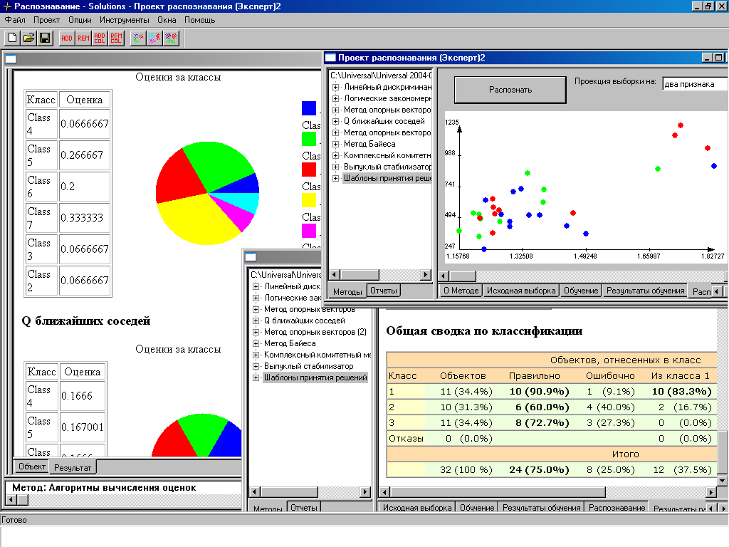
Рисунок. Общий вид системы РАСПОЗНАВАНИЕ.

- Встроенный блок помощи выдает справку по текущему элементу системы. Программный комплекс имеет иерархическую структуру. Для вызова конкретной информации достаточно обратиться к соответствующим пунктам меню. Пользовательский интерфейс сделан максимально доступным для широкого круга пользователей. Предусмотрена возможность функционирования в двух режимах (режим «пользователь» и «эксперт»), отличающихся количеством настроек, опций и объемами выдаваемой информации.

Заключение

Комплекс «РАСПОЗНАВАНИЕ» был успешно использован при решении задач бизнеса, медицины, социологии, финансов, сельского хозяйства и других областей.
Работа выполнена при поддержке РФФИ (гранты 02-01-08007, 02-07-90134, 02-07-90137), ИНТАС 00-397, 00-626. Практическая реализация комплекса «РАСПОЗНАВАНИЕ» осуществлялась совместно с ООО «РЕШЕНИЯ» при поддержке Фонда содействия развитию малых форм предприятий в научно-технической сфере (проекты №1680, 2213).

Список литературы

- Д.П.Ветров. О синтезе корректных алгоритмов распознавания с минимальной величиной неустойчивости // ЖВМ и МФ, 2003. Том 43, №11, с.1754-1760.
- Ю.И.Журавлев, Об алгебраическом подходе к решению задач распознавания или классификации. Проблемы кибернетики. М.: Наука, 1978. Вып.33. С.5-68.
- В.В.Рязанов. О синтезе классифицирующих алгоритмов на конечных множествах алгоритмов классификации (таксономии) // ЖВМ и МФ, 1982. Том 22, №2, с.429-440.
- Ф.Уоссермен, Нейрокомпьютерная техника, М.,Мир, 1992.
- L.Breiman, J.Friedman, R.Olshen and C.Stone. Classification and Regression Trees. Belmont, Calif.: Wadsworth Int’l, 1984
- Christopher J.C. Burges. A Tutorial on Support Vector Machines for Pattern Recognition, Appeared in: Data Mining and Knowledge Discovery 2, 121-167, 1998.
- R.Duda, P.Hart. Pattern classification and scene analysis. J.Wiley&Sons, NJ, 1973.
- V.V.Ryazanov, O.V. Senko, and Yu. I. Zhuravlev. Methods of recognition and prediction based on voting procedures.// Pattern Recognition and Image Analysis, Vol. 9, No. 4, 1999, p.713—718.

